Yazılım Mühendisliğinde Güncel Konular Proje Raporu-2

Bu haftaki rapor, bir sonraki hafta hazırlanacak olan görselleştirilme ve sunum için eksik verilerin düzeltilmesini kapsıyor. Ayrıca veri görselleştirilmesinde kullanılacak olan seaborn ve matplotlib kütüphanelerinin öğrenilmesini de içeriyor.

**1-**Sütuna göre eksik verileri sorguladım.

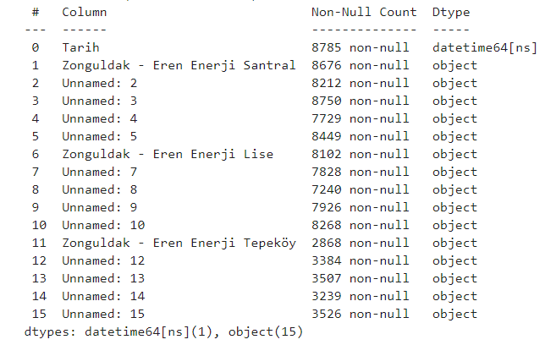

**1.Resim: Boş Değerler**

**2-**Sütunları isimlendirip kaçar tane eksik veri olduğunu sorguladım.

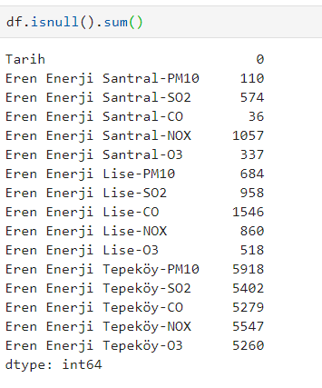

**2.Resim: Eksik Veri**

**3-**Eksik Veriyi Direkt Silmenin Zararları Nelerdir?

**3.1-**Eksiklik yapısal mı?

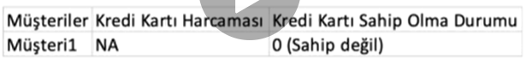

**3.Resim: Örnek-1**

Eğer kredi kartına sahip değilse kredi kartı harcaması olması beklenemez. Diğer bir duruma bağlı olduğu için yapısal bir eksikliktir. Bu yüzden ortalama bir değer atama yanlışa sebep olur.

**3.2-**NA her zaman eksiklik anlamına gelmeyebilir.

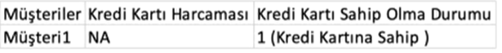

**4.Resim: Örnek-2**

Yapısal bir eksiklik değil de ölçülmemiş veya 0 olan bir değer olabilir.

**3.3-**Bilgi Kaybı.

Doksan dokuz değer tam fakat bir tane eksik olan gözlemi sildiğimizde büyük bir bilgi kaybına sebep olur bu yüzden dikkat edilmesi gereken şeylerden biriside bilgi kaybıdır.

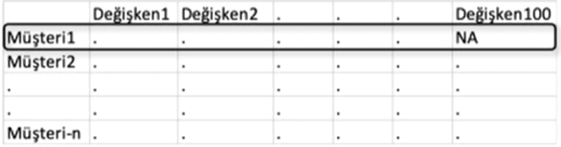

**5.Resim: Örnek-3**

**4-**Eksik Veri Türleri?

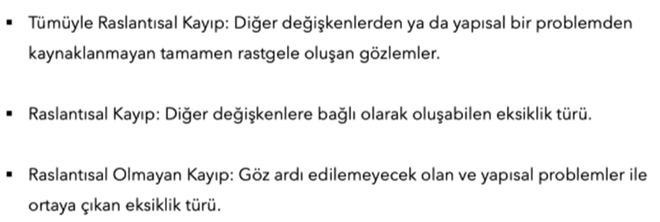

**6.Resim: Eksik Veri Türleri?**

**5-**Eksik Veri Rastlantısallık Testi?

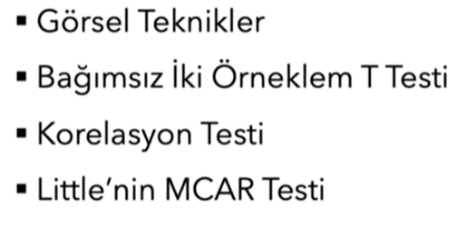

**7.Resim: Eksik Veri Rastlantısallık Testi?**

**6-**Eksik Veri Problemi Nasıl Giderilir?

Silme, Değer Atama ve Tahmine Dayalı Yöntemler olmak üzere 3 yöntemi vardır.

**7-**Eksik Verinin Giderilmesi

Eksik veriler incelendi yapılarına ve edindiğim bilgilere göre değerleri atandı.

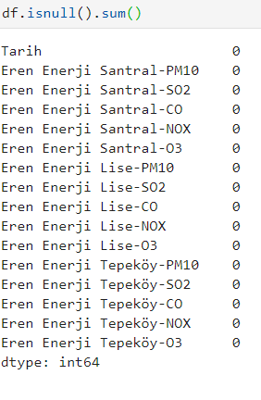

**8.Resim: Eksik Verinin Giderilmesi**

**8-**Seaborn Kütüphanesinin İncelenmesi.

**9-**Matplotlib Kütüphanesinin İncelenmesi.

16541015

Enes Serkan UZUN